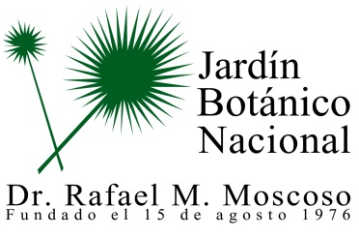

No se realizaron descripción de los programas y proyectos durante el mes de Mayo 2020.

